OBOJŽIVELNÍKY
ZS: oči majú ________________, mimikri _____________________________________
-samce žiab _____________________________________________
-larva (žubrienka) má bočnú čiaru! (a živí sa riasami)
-dobrý zrak, (iba červone takmer slepé), dobrý sluch
NS: rúrková, majú mozog (5-dielny) a miechu
SYSTÉM:
a.)chvostnaté – patrí sem RAD: mloky (sú vajcoživorodé) – oplodnené vajíčka sa až do konca vývoja zárodku zadržiavajú v tele samice. Až potom ich kladie do vody, kde sa okamžite liahnu živé larvy
-napr. mlok karpatský
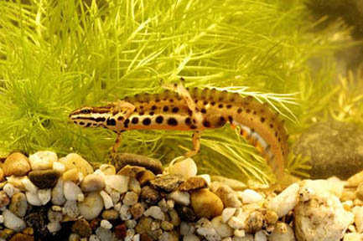
-mlok bodkovaný
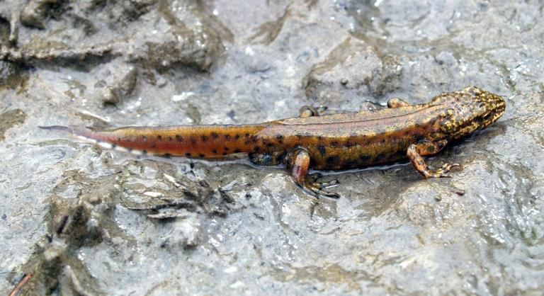

-salamandra škvrnitá - je živorodá!, do vody kladie vyvinuté larvy – nie vajíčka!
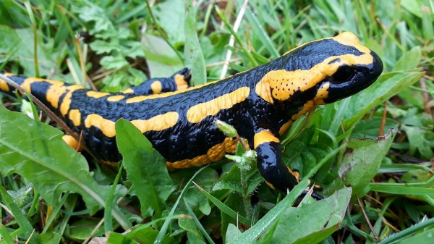

b.)bezchvosté – patrí sem RAD: žaby

-napr. skokan zelený

-skokan hnedý

-ropucha bradavičnatá

-hrabavka škvrnitá

-rosnička zelená

c.)beznohé – patria sem: červone
-žijú v trópoch
-napr červoň vodný
